四川省慈善事业高质量发展试点工作

2024年经费使用情况公示

一、项目信息

**项目名称：**四川省慈善事业高质量发展试点工作

**项目主要内容和绩效目标：**慈善事业是中国特色社会主义事业的重要组成部分，也是国家治理体系的重要内容。习近平总书记高度重视慈善事业，多次就发展慈善事业、发挥慈善作用作出重要论述。党的二十届三中全会明确提出“支持发展公益慈善事业”等改革要 求，为进一步推进慈善事业改革发展指明重点和方向。慈心为民，善举济世。贯彻落实好党的二十届三中全会精神，要深入学习习近平总书记关于慈善事业的重要论述，自觉把慈善事业放在党和国家事业发展全局中去审视谋划，找准改革的发力点和突破口，不断推进慈善事业高质量发展，更好服务中国式现代化。整合资源打造慈善空间（场景），建立慈善供需对接机制，加强辖区内外慈善资源整合，设立社区发展基金，围绕各类慈善项目实施，服务辖区内特殊困难群体，促进城乡融合发展。

**项目周期：**2024年2月至2025年2月

**资金额度：9**0万元

**项目负责人：**万源市慈善会秘书长蒲栋、八台社区社会组织联合会黄国春

**联系方式：**13551281592、15583376966

**项目完成情况：**现拨付资金共31.6万元用于慈善阵地建设及活动开展。

二、项目效果

**青花镇立信社区慈善试点情况**

**（一）党委政府高度重视，积极探索慈善工作思路。**为切实做好2024年慈善事业高质量发展试点工作，政府分管领导、立信社区党委书记、业务人员先后参加考察学习、理论培训、专题会议，成立了由政府主要领导为组长，分管领导为副组长，政府工作人员、社工岗人员、社区工作人员为成员的慈善社区创建试点工作组，组织召开试点专题工作会议5次，探索梳理青花镇慈善发展方向。

**（二）多方联合行动，迅速摸准居民需求。**依托“市慈善会”主体，积极组织镇民政工作人员、联系社区工作人员以及立信社工人员，向辖区居民发放社会需求调查问卷，全力摸清辖区内机关、企事业单位、本辖区人口组成结构等基本情况。通过入户走访、网络征集，共收集250份有效调查问卷，明确了以“亲子教育、养老服务、就业、环境卫生”等四个方面作为今后社区基层治理、居民服务的发展方向。

**（三）以青花特色为基调，打造“慈善社区”名片。**依托四川文理学院组织的大学生“三下乡”社会实践活动，大力收集整理小镇工业历史图文影像资料，丰富“青花特色”，完善慈善阵地内涵。以“工业遗风”为出发点和着力点，邀请原青花钢铁总厂老领导、老职工讲述小镇曾经的历史荣光，打造“钢铁记忆”，提炼“钢铁文化”，并复刊了青花钢铁报。

# **（四）慈善阵地的打造。**利用青花镇闲置场地空间，运用社会工作专业方法，整合辖区内外慈善资源，引导辖区居民共商共建集慈善帮扶、公益服务、社会工作、志愿服务等于一体的全市首个以“集装箱”为载体的慈善服务示范点青花慈善服务阵地——“Ai青花”慈善服务阵地。

**八台镇立信社区慈善试点情况**

**（一）八台镇天池村慈善助力文旅融合试点项目启动仪式。**

旨在依托试点项目积极培育八台慈善服务组织、构建慈善服务阵地,聚焦多元共创,强化尚善牵引,着力为产业兴旺、生态宜居、乡风文明、治理有效、生活富裕的乡村振兴总目标服务献策。组织村民代表以及联合会成员在即将建设的慈善试点阵地召开现场会，讨论试点阵地设计建设等相关事宜，并征求即将制定的八台镇尚善公约修改意见，现场发放调查问卷和宣传手册各40份，村民代表代为向各村社发放问卷200份,慈善试点项目宣传手册200条份、形成修改意见条,进一步完善即将出台的尚善公约。

（二）**新建慈善阵地。**按程序完成了方案设计、施工单位选择，受场地客观条件影响，只能选择分时段施工，目前装修装饰施工已完成70%，质量安全全程有效监督，施工全部结束还需十余天时间。

**（三）开展慈善音乐会活动。**

12月27日，一场以“尚善红城·爱聚万源”为主题的迎新慈善音乐会活动在四川省万源市八台镇大巴山国家地质公园广场圆满举行。此次活动由万源市八台社区社会组织联合会及万源市慈善会共同组织，四川省民政厅、四川省交通厅、四川省工行等6支省直单位定点帮扶万源工作队联合部分爱心单位及万源市八台镇党委政府共同参与，旨在共话党建引领帮扶工作共同体初心，共谋慈善事业助力乡村振兴发展路径。活动共吸引了150余名来自帮扶工作队、爱心单位、村党委支部及村民代表参与。

**（四）设立社区基金。**

依托万源市慈善会，根据慈善会相关要求，设立社区发展基金1支。是以慈善为杠杆激活社区内生动力，在欠发达县域探索一条“资源自筹、服务自给、发展自主”的可持续路径。其成功经验可为万源市其他乡镇提供复制样本，最终推动县域慈善从“输血式帮扶”转向“造血式共富”

**（五）开展社区赋能培训。**

根据八台镇天池坝村具体情况着力提升基层对社区治理、社区慈善等相关内容认知水平，加强社区骨干力量专业服务能力，为社区骨干、社区志愿者、社区社会组织等开展相关社区赋能培训。

**（六）开展社区慈善服务。**

依托社区现有服务阵地，针对社区多元主体的服务需求，如困境儿童青少年、妇女、老人、残疾人等开展专场慈善服务。例如设置了新春趣味游园会和便民爱心市集。市集区域提供有义诊、写春联等便民服务供村民选择。大家在紧张的氛围中玩的不亦乐乎，据活动工作人员统计，当天共计发放出200余份礼品；同时，还随机派发出100多份儿童小玩具，充分照顾一老一小群体不便运动游戏又想互动社交的情绪。

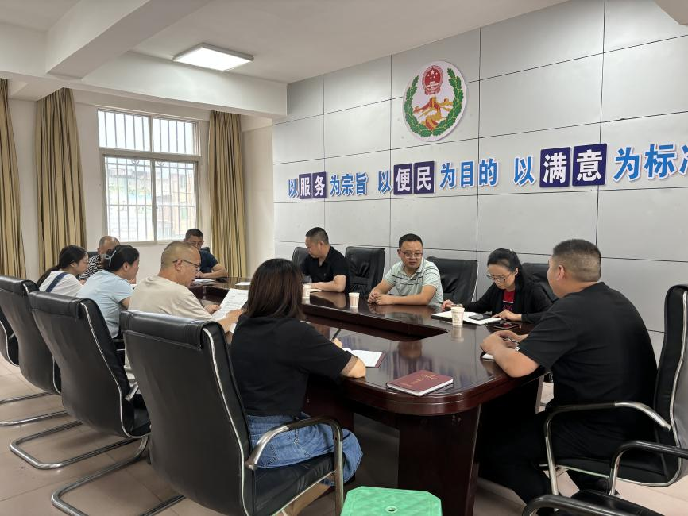

（青花试点工作讨论会）

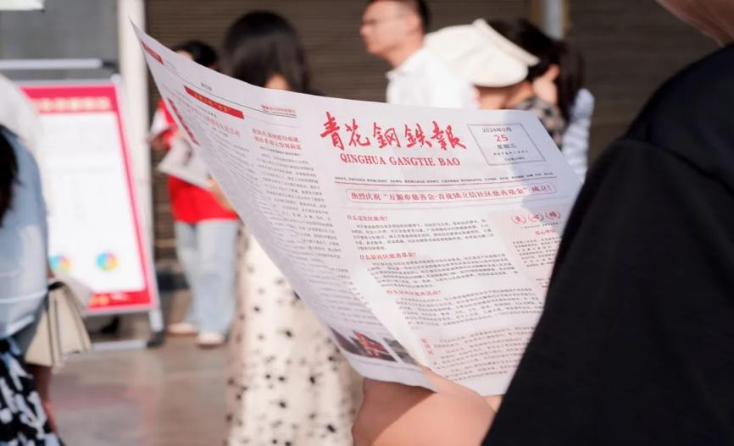  
（复刊青花钢铁报）

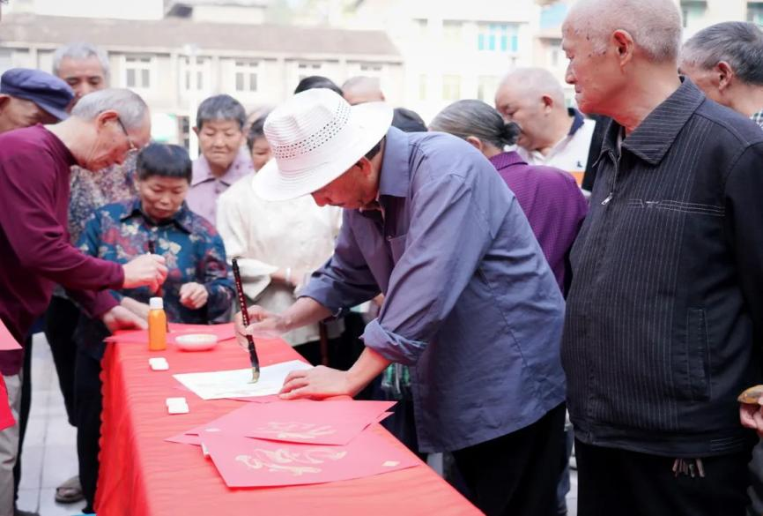  
（青花系列慈善活动）

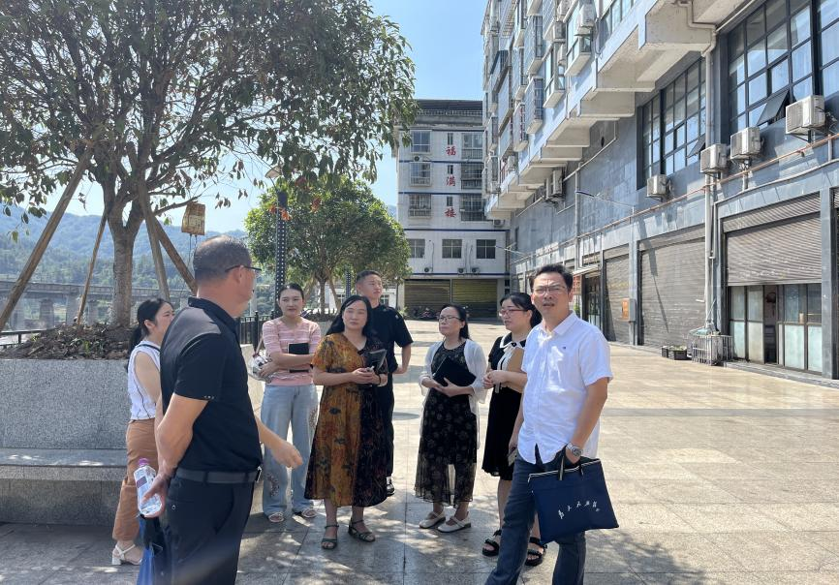

（青花前期调研）

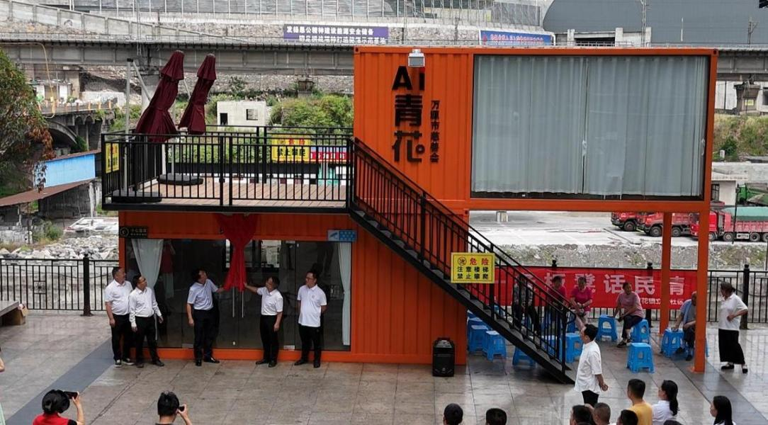

（青花慈善阵地）

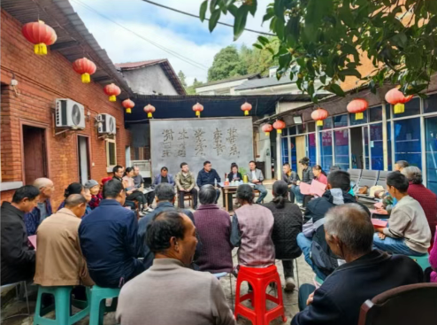

（八台需求调研）

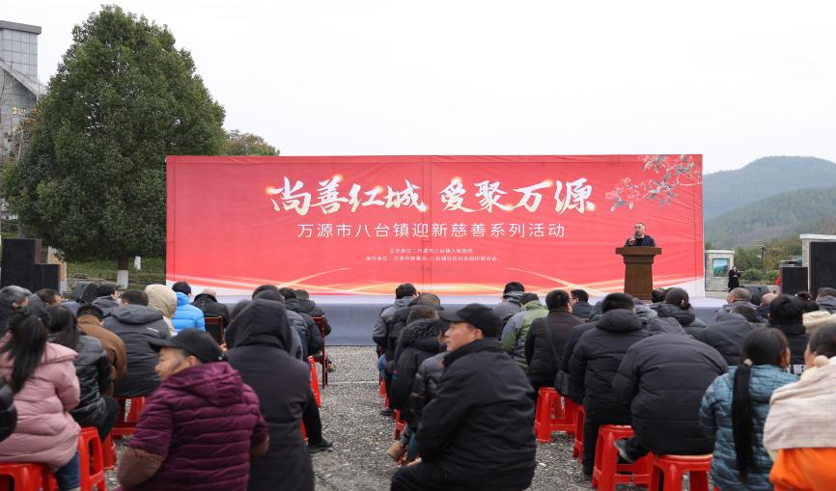

（八台慈善音乐会）

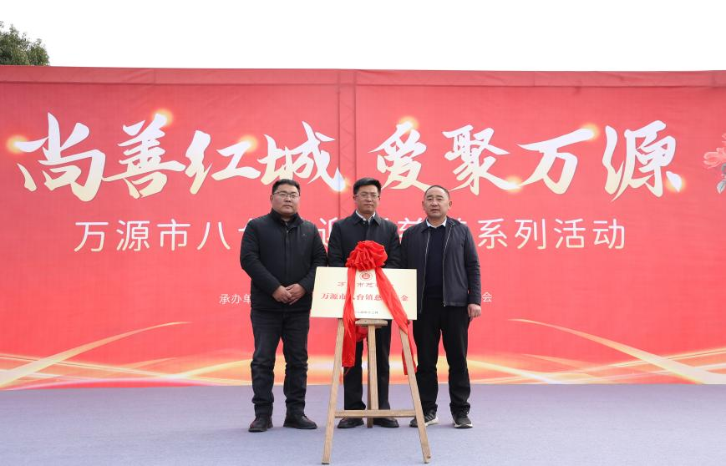

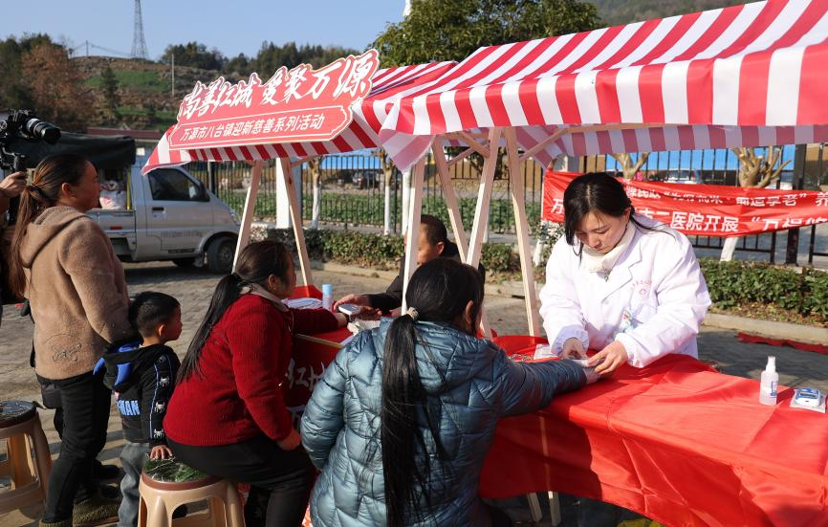（八台基金成立）

（八台系列慈善活动）

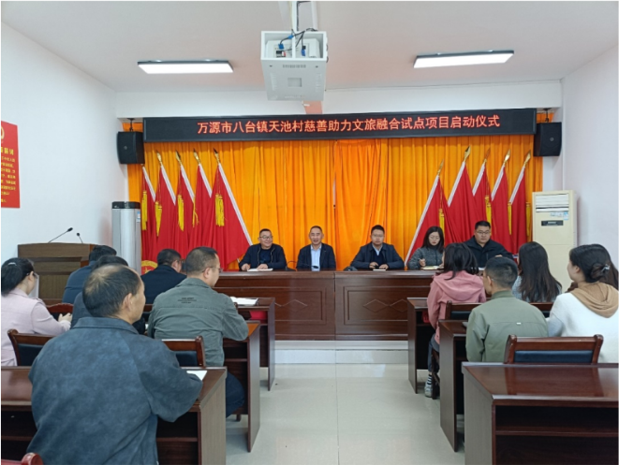

（八台镇项目启动仪式）